
江苏国泰新点软件有限公司
地址：江苏张家港市经济开发区 (http://www.epoint.com.cn)

常州市工程交易网登陆操作手册

目 录
一. 驱动安装说明 1
1.1. 电脑环境要求 1
1.2. 下载驱动程序 4
1.3. 安装驱动程序 5
1.4. 第一次登陆会员系统 10

驱动安装说明

电脑环境要求
操作系统OS：完整版WINDOWS XP SP3、WINDOWS 7 SP1、WINDOWS 10，不要安装GHOST版，WINDOWS7需要用管理员身份登录。
浏览器IE：必须使用IE8版本，建议使用IE11版本，IE不能安装百度、GOOGLE等工具条，电脑上不要安装百度浏览器、搜狗浏览器或其他会自动修改IE设置的浏览工具。
办公软件：安装完整版本OFFICE2007或以上版本，建议使用OFFICE2010。（安装WPS是无效的）
下载工具：推荐不使用（直接右键目标，另存为到本地电脑）
注：如通过原地址http://www.czzbb.net/czztb/ 登入会员系统后出现异常情况，请登录新网站地址http://www.czgcjy.com/czztb/进入会员系统，并将该地址添加至可信任站点。以IE11为例，找到“Internet选项”。
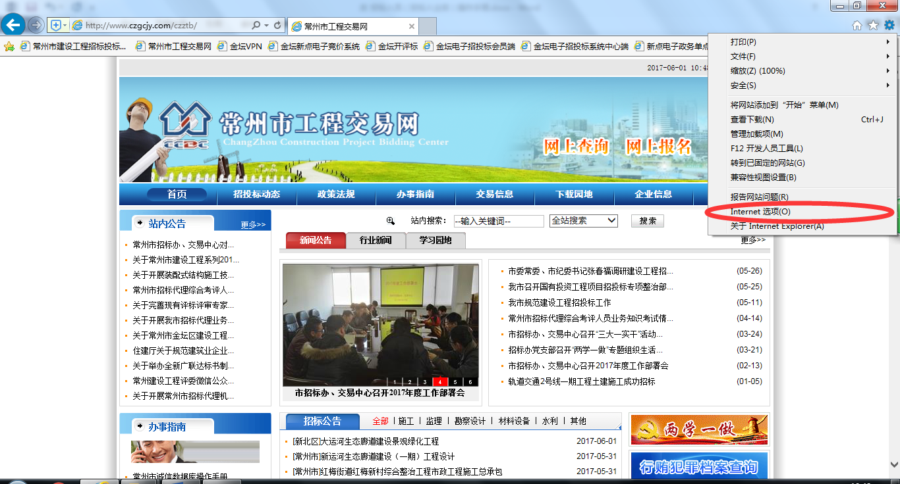
点击“安全”选项页，选中的“受信任的站点”的“站点”按钮。
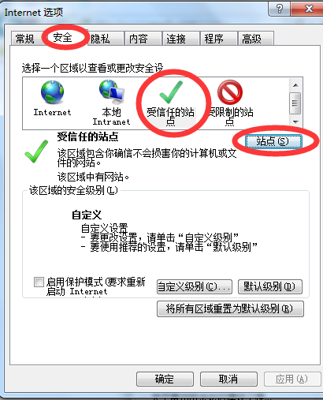
将网址添加至网站中去，然后“关闭”，再点击“确定”，退出。
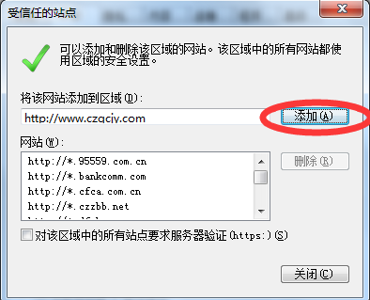
其次，进行兼容性视图设置。
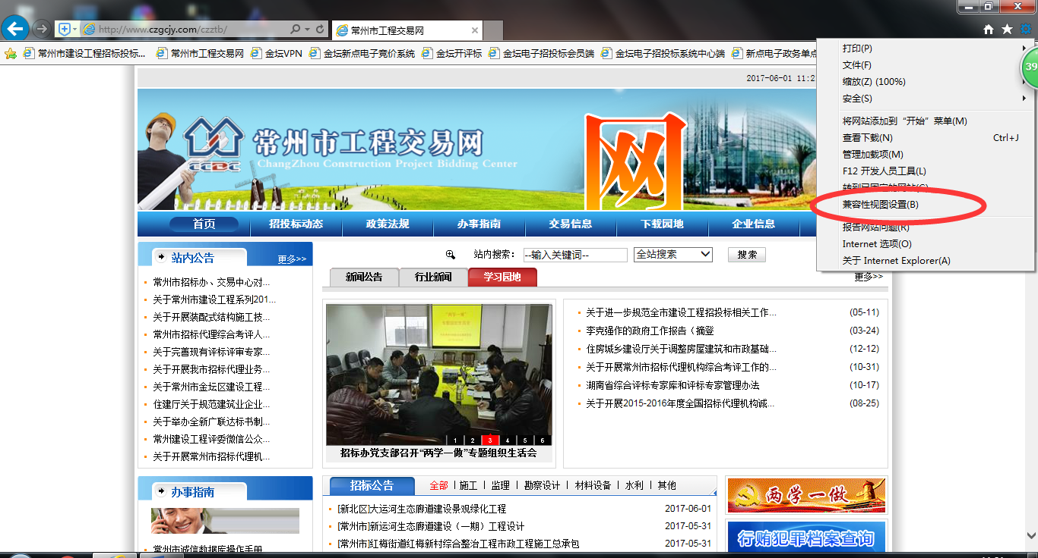
将网址添加至兼容性视图中的网站中去，而后“关闭”。
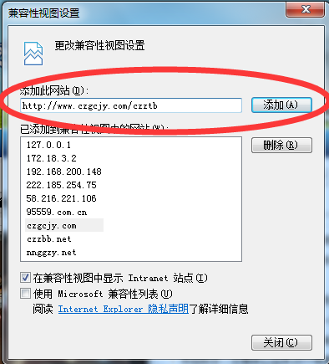

下载驱动程序
操作步骤：
- 进入门户网站（地址：http://www.czgcjy.com/czztb//）的下载园地》驱动程序，如图下载驱动和检测软件：
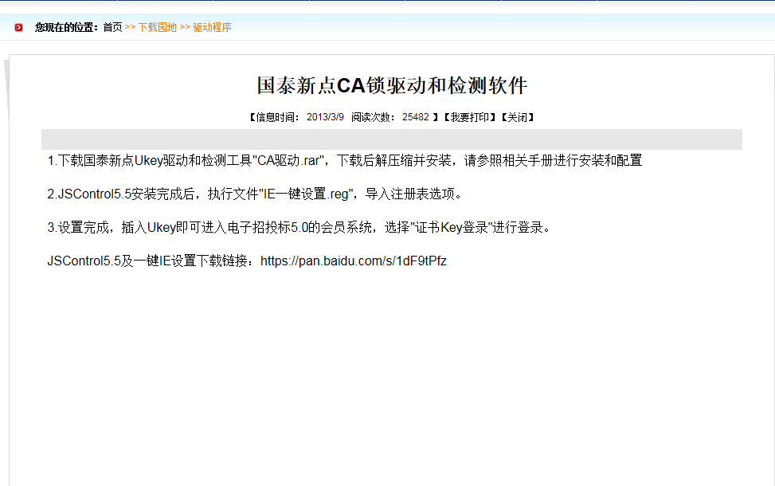

安装驱动程序
下载驱动程序以后，根据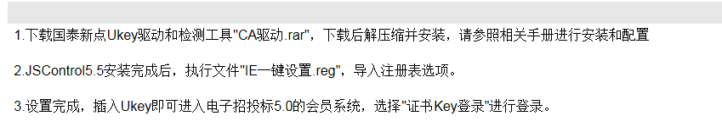
进行驱动的安装，首先安装JSControl5.5,然后安装JSControl,最后安装一键设置。（安装方法下图所示）
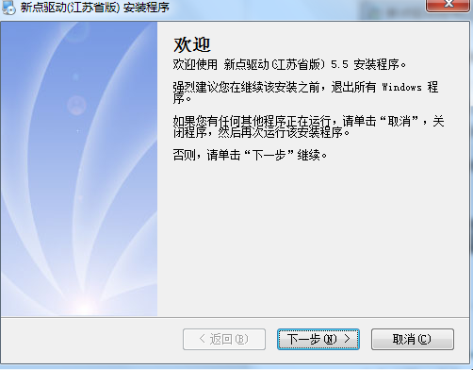
点击“下一步”，如下图：
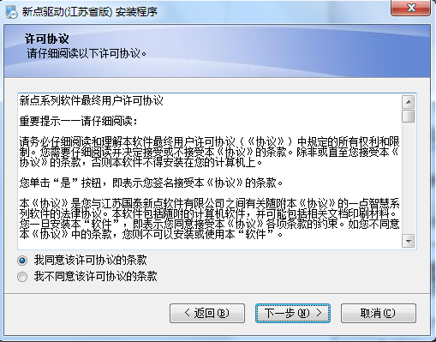
点击下一步，
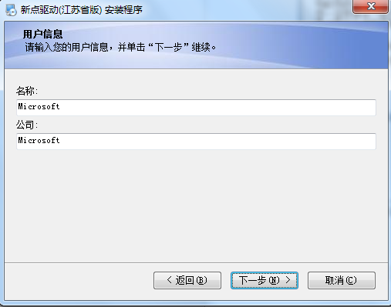
点击下一步，选择对应目录进行安装。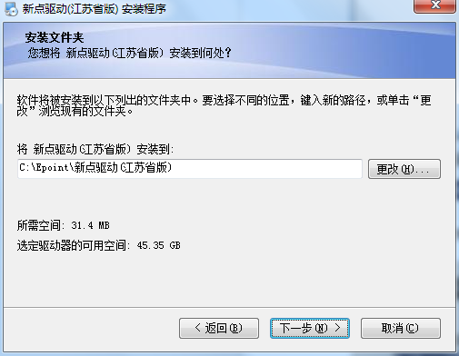
选择需要安装的目录，点击下一步。（工具不大，推荐存放在默认地址）
驱动安装完成后会自动跳出江苏CA证书链的安装提示，点击“是”，
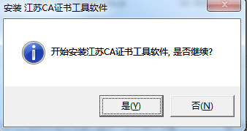
等待安装进度完成。点击“是”。
然后出现界面安装翔晟签章控件包，点击“安装”。
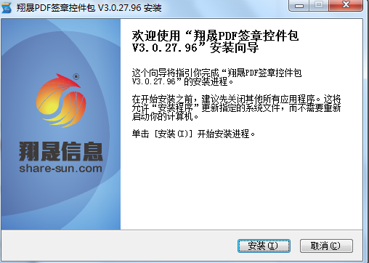
等待安装完成。
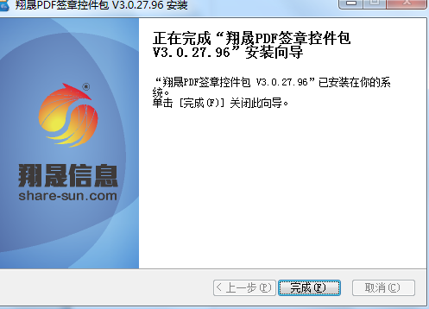
出现等待界面如下图，勿关闭此界面。
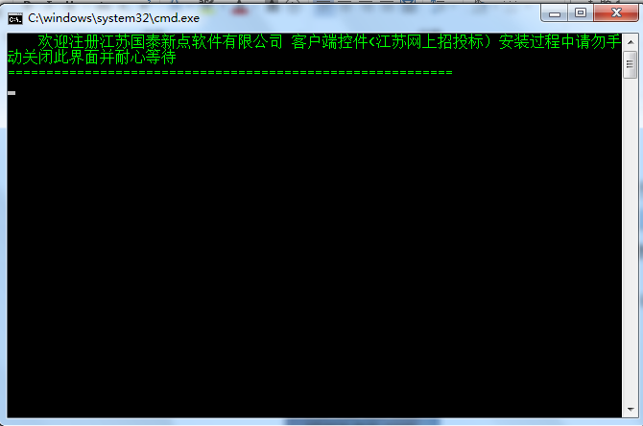
等待一段时间后，出现安装成功界面即可。
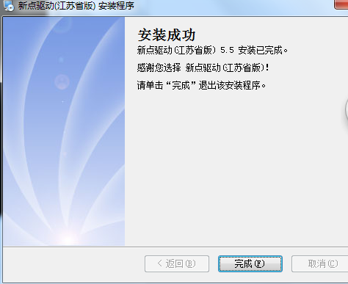
安装完成之后，解压并双击一键设置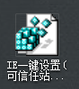
点击是修改IE设置完成
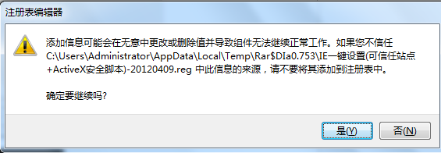

第一次登陆会员系统
所有驱动安装完成之后，登陆
http://www.czgcjy.com/czztbhy/HuiYuanInfoMis_CZ/Pages/SSO/login.aspx
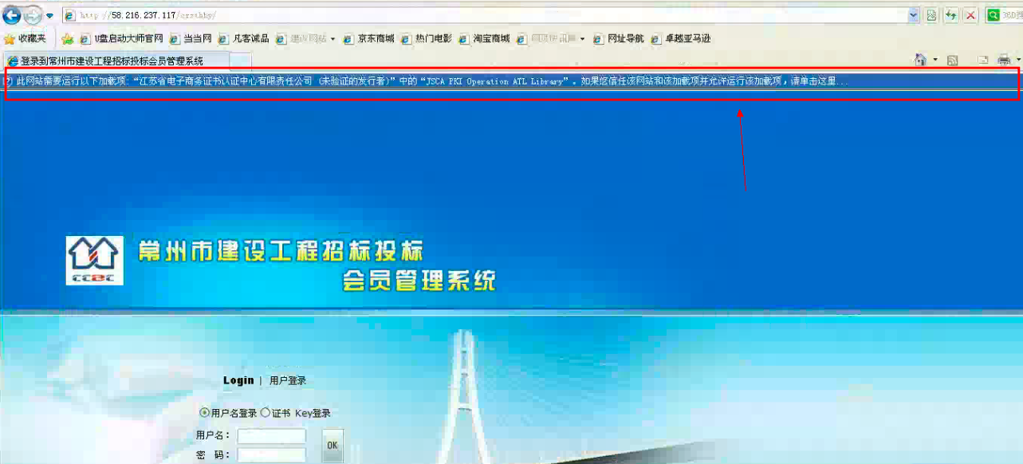
左击IE图示处的控件安装提示，点击允许运行（有多个安装提示，需要全部都允许运行）注：IE11在浏览器下方提示。
选择证书key登陆，点击登陆。

输入密码，点击确定进入系统（初始密码123456）
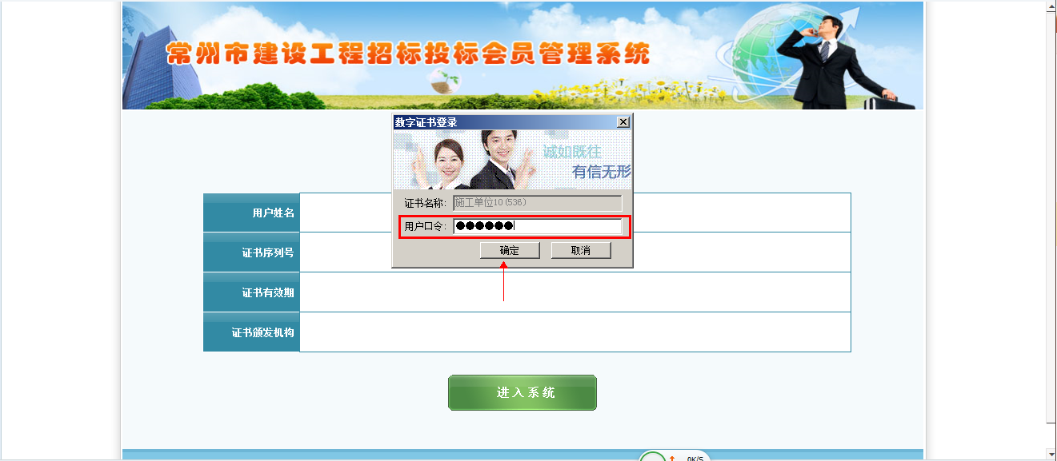
点击进入系统
